**新 书 推 荐**

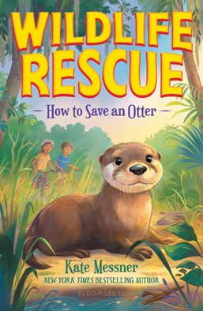

**中文书名：《野生救援队》系列**

**英文书名：Wildlife Rescue series**

**作 者：Kate Messner**

**出 版 社：Bloomsbury**

**代理公司：Bloomsbury/ANA**

**页 数：128页**

**出版时间：2025年9月**

**代理地区：中国大陆、台湾**

**审读资料：电子稿**

**类 型：14+青春文学**

**内容简介：**

来自畅销书*Ranger in Time*系列的作者凯特·梅斯纳（Kate Messner），这套全新章节书讲述了一个家庭在野生动物医院担任志愿者、帮助动物康复的故事。

姐弟俩——艾薇（Ivy）和以斯拉（Ezra）——性格截然不同，但他们有一个共同点：都热爱动物。他们全家在当地的野生动物医院担任“动物快递员”，帮助运送受伤或失去亲人的小动物，使它们能及时获得医疗救助。

凯特·梅斯纳将冒险、科学与可爱的动物完美融合，为读者带来这套轻松有趣、易于阅读的新章节书系列。

**本书卖点：**

·虚构与非虚构内容的完美结合，适合*Magic Treehouse*粉丝阅读：每本书后附有动物知识、延伸阅读推荐、野生动物保护小贴士及作者寄语

·**高兴趣主题融合科学知识：**凯特巧妙将家庭冒险与科学知识相结合，讲述一户人家救助各种动物的动人故事

**作者简介：**



**凯特·梅斯纳（Kate Messner）**是一位屡获殊荣的作家，代表作包括：*The Brilliant Fall of Gianna Z.*、*Eye of the Storm*、*Wake Up Missing*、*All the Answers*、*The Seventh Wish*、*The Exact Location of Home*、*Breakout*、*Chirp*以及*The Trouble with Heroes*。

**感谢您的阅读！**

**请将反馈信息发至：版权负责人**

**Email**：**[Rights@nurnberg.com.cn](mailto:Rights@nurnberg.com.cn)**

安德鲁·纳伯格联合国际有限公司北京代表处

北京市海淀区中关村大街甲59号中国人民大学文化大厦1705室, 邮编：100872

电话：010-82504106, 传真：010-82504200

公司网址：[http://www.nurnberg.com.cn](http://www.nurnberg.com.cn/)

书目下载：<http://www.nurnberg.com.cn/booklist_zh/list.aspx>

书讯浏览：<http://www.nurnberg.com.cn/book/book.aspx>

视频推荐：<http://www.nurnberg.com.cn/video/video.aspx>

豆瓣小站：<http://site.douban.com/110577/>

新浪微博：[安德鲁纳伯格公司的微博_微博 (weibo.com)](https://weibo.com/1877653117/profile?topnav=1&wvr=6)

微信订阅号：ANABJ2002

